Aluno: João Pedro Gubertt

Data: 12/04/2023

Disciplina: Estrutura de dados

**Trabalho de programação B (Documentação)**

Primeiramente, uma captura de tela listando TODAS as funções do programa, incluindo TAD’s e Funções próprias do programa:

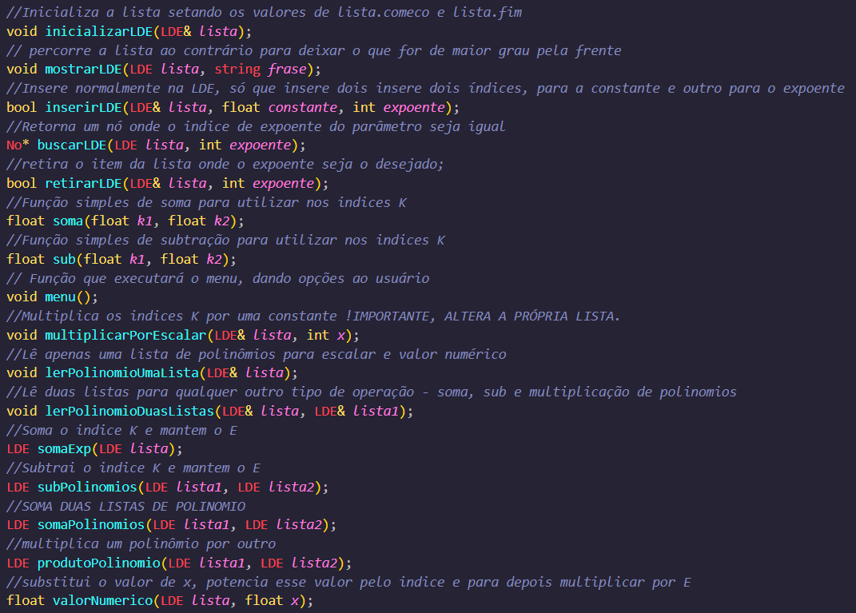

**TAD de lista encadeada**

Acima de cada protótipo de função está uma breve explicação, até a função retirar temos as funções nativas da LDE que o professor nos apresentou, com algumas mudanças. Em “mostrarLDE”, a mudança feita consiste em começar a imprimir todo o polinômio de trás para a frente, utilizando o auxiliar em “lista.fim”, pois normalmente polinômios são representados com o termo de maior grau no início, é aplicada uma lógica para mostrar também um polinômio corretamente, com os sinais, não mostrar o x em caso de expoente = 0, basicamente para deixar a parte graficamente mais parecida com polinômios. Em “inserirLDE”, o usuário entra com um índice K e um índice E, onde são respectivamente Constante e expoente da variável, e a forma de inserção (vazia, início, fim e no meio) agora é dado pelo valor do expoente, ou seja, de E. Da mesma maneira que a “BuscarLDE” também utiliza o expoente para retornar algo em comum, que seria o nó de mesmo expoente na atualização dessa função nativa da LDE.

**Biblioteca de operações**

* Soma e Sub: Funções simples que somam e subtraem, são utilizadas em somaPolinomios e subPolinomios, onde são passados por parâmetro as constantes e executam o que precisam executar.
* somaExp: Uma função que retorna uma lista mais “limpa”, essa função tem como papel limpar possíveis repetições de expoentes para facilitar a escrita das funções posteriores que executarão soma, multiplicação e subtração. Básicamente percorre a lista até o final, utilizando um ponteiro para mudar o valor juntamente da função buscarLDE para achar expoentes iguais, o que irá retornar uma lista que não terá expoentes repetidos, o que posteriormente irá facilitar demais.
* somaPolinomios e subPolinomios: funções basicamente iguais onde dentro delas são utilizadas funções correspondente à suas operações. Primeiramente são inicializadas a lista resultado, e duas listas auxiliares: que serão fruto da função somaExp, com essas funções auxiliares iremos percorrer o laço principal enquanto nenhuma das duas listas tenham chego ao seu fim, A inserção na lista que será retornada como resultado dessas funções ocorrerá da seguinte maneira, no laço comentado, os expoentes das auxiliares que percorrem será comparado, se forem equivalentes a operação especifica será feita, e o resultado será armazenado em uma variável do tipo float, se o resultado for diferente de 0, será inserido na lista que será retornada ao fim da execução da função e também ambos os nós auxiliares irão andar uma posição, caso não tenha acontecido essa hipótese de expoentes equivalentes o expoente do auxiliar de menor grau de expoente será inserido na lista que será retornada ao fim da função e esse auxiliar andará uma posição, isso acontece pois a ordem de expoentes está crescente na lista, e somente na exibição de tela a lista percorre ao contrário, ou seja, é possível que após eliminar esse de menor grau o próximo da lista possua o expoente igual ao de outro. Após esse laço abater a exigência é possível que tenham sobrado valores que não foram adicionados à lista, **em caso de listas de tamanhos diferentes**, isso é corrigido com laços que percorrem a auxiliar que não chegou a NULL inserindo diretamente na lista. É importante ressaltar que a sub seja o segundo parâmetro e zero como primeiro em casos onde não possua termo para subtrair, pois como a fórmula da subtração torna os termos do segundo polinômio todos negativos os números serão passados com o sinal oposto (Ex: 0 – (+2x^2) = -2x^2), o mesmo é feito na soma mas como não ocorre essa troca de sinal é um passo desnecessário.
* lerPolinomiosUmaLista e lerPolinomiosDuasListas: Conforme a necessidade de cada operação é utilizada um tipo de leitura pelo usuário do polinômio ou dos polinômios, é o que essas funções abordam, onde são necessários duas listas, é feita a inserção com inserirLDE, exibindo a maneira correta de inserir cada polinômio, no caso de uma lista é feito somente uma entrada, então é questionado ao usuário somente se deseja inserir mais um monômio, quando se lê duas listas esse processo ocorre duas vezes, para lista um e dois, que são incrementadas via referência.